NÉCROLOGIE
Disparition de Gilbert Meynier, « passeur » de l’histoire algérienne
Peu médiatisé, l’historien laisse derrière lui une impressionnante œuvre sur l’Algérie, un pays auquel il a consacré plus de quarante ans de recherches.
Par Charlotte Bozonnet
LE MONDE Le 19.12.2017 à 14h28 • Mis à jour le 19.12.2017 à 15h23
S'abonner dès 1 €
Réagir
Ajouter

Partager (307)
Tweeter
image: http://img.lemde.fr/2017/12/19/451/7/1925/962/768/0/60/0/9e5bb0d_32586-17d9ky5.9oxi.jpg
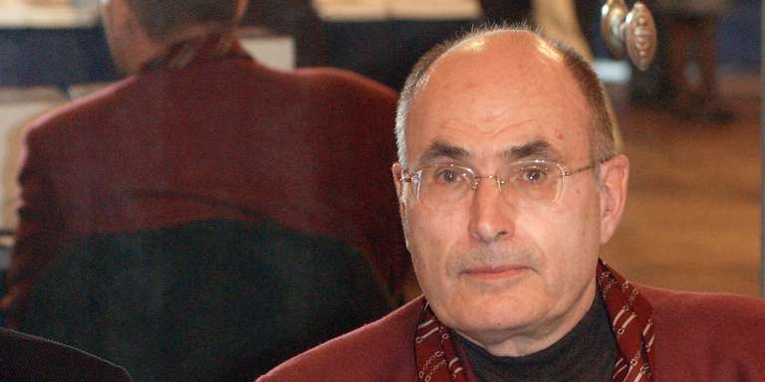
Malgré la fatigue, il avait tenu à être présent à Vaulx-en-Velin, en octobre, pour la journée d’hommage aux Algériens tués le 17 octobre 1961 à Paris lors d’une manifestation réprimée par la police française. L’historien Gilbert Meynier est mort, mercredi 13 décembre, à l’âge de 75 ans. Il laisse derrière lui une impressionnante œuvre sur l’histoire de l’Algérie, à laquelle il a consacré plus de quarante ans de recherches.
Lire aussi : « Les crânes de résistants algériens » n’ont rien à faire au Musée de l’homme
Né en 1942 à Lyon, père de trois enfants – Hélène, Pierre-Antoine et Jean-Luc –, marié à la militante des droits de l’homme Pierrette Meynier, il était professeur émérite d’histoire contemporaine à l’université Nancy-II depuis 2002. L’historien Benjamin Stora a été l’un des premiers à annoncer son décès sur les réseaux sociaux et à lui rendre hommage. « Un très grand historien de l’Algérie contemporaine », « un homme érudit, méticuleux », salue-t-il. « Un humaniste dont la vie se confond avec l’histoire de l’Algérie », pour son ami et universitaire algérien Tahar Khalfoune.
« Pieds rouges »
L’une des premières rencontres de Gilbert Meynier avec l’Algérie date de 1961, lorsqu’il organise avec les étudiants de l’Unef une manifestation de soutien à l’indépendance. Il compte parmi ses professeurs l’historien Pierre Vidal-Naquet, très engagé contre la guerre d’Algérie et dans la dénonciation de la torture. En 1962, à l’indépendance du pays, il fait partie de ces « pieds rouges » venus aider à construire l’Algérie nouvelle. Il sera volontaire pour une campagne d’alphabétisation pendant plusieurs mois près d’Alger. Il reviendra en Algérie quelques années plus tard, pour enseigner au lycée français d’Oran (1967-1968) puis à l’université de Constantine (1967-1970).
Sa thèse L’Algérie révélée. La première guerre mondiale et le premier quart du XXe siècle, dirigée par l’historien André Nouschi, spécialiste de l’Algérie coloniale mort en mars 2017, sera éditée en 1981 aux éditions Droz (et rééditée en 2015). Un travail monumental de 789 pages qui raconte comment, à partir de 1914, la présence d’Algériens dans les tranchées mais aussi dans les usines et les exploitations agricoles françaises participa à faire naître « une conscience identitaire, prémisse d’une revendication politique anticoloniale ».
Lire aussi : Mort de l’historien André Nouschi
Pour ce travail, Gilbert Meynier apprendra l’arabe. « A la rentrée de septembre 1966, nous étions deux jeunes professeurs de lycée à Bourges, Gilbert m’a abordé en me disant : “je veux prendre des cours d’arabe, je veux faire une thèse sur l’Algérie et je ne conçois pas de ne pas parler la langue pour cela” », se souvient l’historien Ahmed Koulakssis. Gilbert Meynier deviendra un authentique arabisant, une rareté parmi les historiens français de sa génération.
Autre publication ayant fait date : Histoire intérieure du FLN (Fayard, 2002), puis, avec la collaboration de l’historien algérien Mohammed Harbi, Le FLN, documents et histoire (Fayard, 2004). Gilbert Meynier démontre qu’il existait en réalité « des FLN », un éclatement du mouvement de résistance en plusieurs sensibilités, loin de la thèse officielle du régime qui martèle l’idée d’une formation homogène. Là encore le travail réalisé est inédit et colossal, le fruit d’une longue plongée dans les archives. « Il faisait partie de cette poignée d’historiens, à parti des années 1970-1980, qui étaient à la fois “anticolonialistes” mais aussi critiques de l’histoire officielle algérienne », souligne Benjamin Stora.
En 2005, il sera très mobilisé contre la loi française sur la colonisation dont l’article 4 dispose notamment que « les programmes scolaires reconnaissent en particulier le rôle positif de la présence française outre-mer, notamment en Afrique du Nord ». L’année suivante, il co-organisera un colloque à l’Ecole normale supérieure de Lyon qui deviendra un ouvrage collectif, Pour une histoire franco-algérienne. En finir avec les pressions officielles et les lobbies de mémoire, avec Frédéric Abécassis (éd. La Découverte).
Dialogue interreligieux
Parti à la retraite en 2000, celui que ses amis et confrères décrivent comme un homme intègre, entier, « austère mais en même temps très fraternel », revient s’installer dans sa ville natale de Lyon. Il est alors très présent sur la scène associative lyonnaise, notamment à la Cimade, association protestante d’aide aux migrants – dont sa femme est une figure –, mais aussi avec l’association Coup de soleil, qui favorise les rencontres autour du Maghreb. « Il aimait le peuple algérien, il aimait parler de l’Algérie », dit le père Christian Delorme, de l’archidiocèse de Lyon, très impliqué dans le dialogue interreligieux, qui salue « un passeur ».
Lire aussi : En Algérie, une statue emblématique de Sétif vandalisée à coups de burin
Participant à de nombreux colloques en France et en Algérie, très présent auprès de jeunes historiens, il s’était lancé dans l’écriture d’une histoire de l’Algérie dont il avait publié les deux premiers tomes : L’Algérie des origines. De la préhistoire à l’avènement de l’islam (2006, La Découverte) et L’Algérie, cœur du Maghreb classique. De l’ouverture islamo-arabe au repli (2010, La Découverte). Il voulait travailler au tome 3 et avait aussi à cœur la réalisation d’un manuel d’histoire franco-algérien écrit à plusieurs mains par des historiens des deux rives. Il n’en aura pas eu le temps.
Atteint d’un cancer, Gilbert Meynier avait subi plusieurs traitements qui lui avaient permis cet été de voyager à Téhéran avec son épouse. Il est mort 41 jours après sa femme Pierrette, décédée le 2 novembre. « Avec sa disparition, c’est une partie de l’histoire de notre pays qui s’en va, écrit Tahar Khalfoune. J’ose espérer que les Algériens reconnaîtront l’œuvre monumentale qu’il a consacrée sa vie durant à l’histoire de notre pays, [une histoire] très riche mais mal connue et mal enseignée, c’est une dette d’amitié et de justice que nous lui devons. »

En savoir plus sur http://www.lemonde.fr/afrique/article/2017/12/19/disparition-de-gilbert-meynier-passeur-de-l-histoire-algerienne_5231942_3212.html#Hjk7K5QgQHlLOITB.99

